1.1 就业登记

一、适用依据
1.就业服务与就业管理规定(2007年11月5日劳动保 障部令第28号公布，经四次修订，适用2022年1 月7日《人 力资源社会保障部关于修改部分规章的决定》第四次修订
版 ) ;
2.河南省就业登记和失业登记管理暂行办法(豫人社
〔2011〕23号)。

二、 适用对象
用人单位，从事个体经营或灵活就业的劳动者。

三、 受理机构
所在地公共就业服务机构，含乡镇(街道)、村(社区)
基层服务平台。

四、 受理方式
1.用人单位：窗口或河南就业网上办事大厅(电脑端)
受理。
2.灵活就业(个体经营)人员：窗口或河南就业网上办 事大厅(电脑端)或“河南就业”微信公众号或“河南就业”
支付宝小程序受理。

五、 办理要件
1.用人单位招用劳动者，应当于招用之日起30日内到所 在地公共就业服务机构为劳动者办理就业登记。用人单位统
一登记时，应具有以下要件：
(1)用人单位营业证照或事业法人登记证、统一社会 信用代码证书复印件等；分支机构提供法人营业证照及其授 权文件。如上述证照信息变更的，需及时办理单位信息变更。
再次办理业务时无需重复提交。
(2)用人单位招用人员就业登记表1份(用人单位签
章 ) 。
2.劳动者从事个体经营或灵活就业的，由本人在就业后 30日内，到常住地或就业地公共就业服务机构申报就业登
记，同时具有以下要件：
(1)身份证或社会保障卡原件；
(2)灵活就业(个体经营)人员就业登记表。
从事个体经营的，同时提供市场监管部门营业执照副
本。
3.劳动者转换就业岗位、未失业的，应及时办理就业登
记信息变更。

六、 办事流程
1.受理。核验用人单位或个人提供的就业登记材料，将 信息录入系统进行比对。如不符合要求， 一次性告知申请人，
将材料一并退回；若符合要求，及时受理。

2.办理。办理就业登记，并在《就业创业证》上记载就 业登记相关情况。办理成功后，省"互联网+就业创业"信息 系统自动生成《就业创业证》电子版，有需要的，经办机构
协助打印或劳动者自行打印。

七、办理时限
窗口即时办结；网上3个工作日内办结。

八、 业务表单
1.用人单位招用人员就业登记表
2.灵活就业(个体经营)人员就业登记表

九、 业务流程图
就业登记业务流程图

(联系单位：就业创业中心)

业务表单1
用人单位招用人员就业登记表
单位名称(盖章): 统一社会信用代码： 填 表 人 ： 联系电话： 填表日期：
序号 | 姓名 | 民族 | 身份证号 | 学历 | 户籍地址 | 常住地址 | 劳动合同起止日期 | 从事岗位 (工种)
(盖章)

经办人(签字): 审核人(签字): 年 月 日

业务表单2

灵活就业(个体经营)人员就业登记表

人员基本信息
姓名 |  | 身份证号
民族 |  | 学历 |  | 联系电话
户籍地址
常住地址
就业类型(勾选)
□从事个体经营的；
□自营劳动者，包括自谋职业和以个人身份从事职业活动的自由职业者等；
□家庭帮工；
□其他灵活就业人员，主要是指非全时工、季节工、家庭小时工等一般劳动
者 。
个人声明
本人从事灵活就业(个体经营),现申请就业登记。本人承诺以上内容真实 有效，如与实际情况不一致，本人愿意承担相应责任。
申请人(签字):
年 月 日
经办机构审核意见：

经办人(签字):
(盖章)
年 月 日

就业登记业务流程图
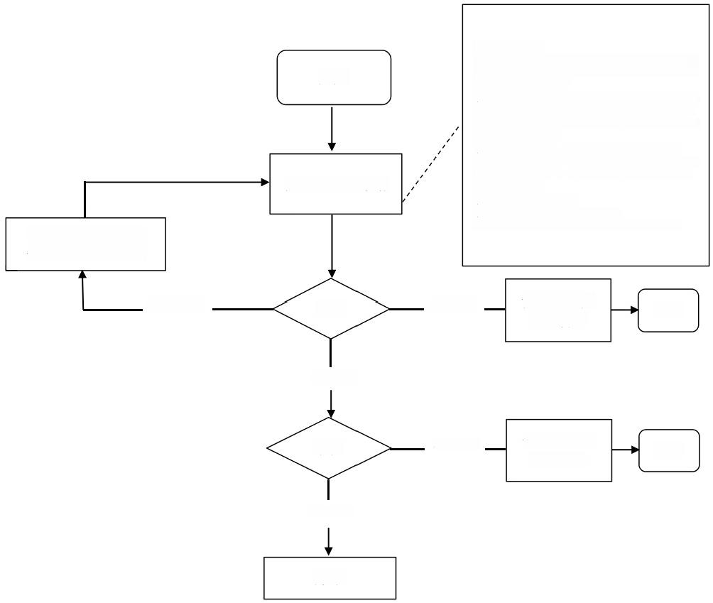
需要提供以下材料：
1. 用人单位招用劳动者，应当于招用之日起30日内到所在 地公共就业服务机构为劳动者办理就业登记。用人单位统一 登记时，应具有以下要件：
①用人单位营业证照或事业法人登记证、统一社会信用代码 证书复印件等；分支机构提供法人营业证照及其授权文件。 如上述证照信息变更的，需及时办理单位信息变更。再次办 理业务时无需重复提交。
②用人单位招用人员就业登记表1份(用人单位签章)。
2. 劳动者从事个体经营或灵活就业的，由本人在就业后30 日内，到常住地或就业地公共就业服务机构申报就业登记， 同时具有以下要件：
①身份证或社会保障卡原件；
②灵活就业(个体经营)人员就业登记表。
从事个体经营的，同时提供市场监管部门营业执照副本。

受理 | 不予受理 | 告知原因并  退回材料 | 结束

准予受理

审核 | 不予登记 | 告知原因并  退回材料 | 结束

准予登记

办结
退回材料并一次性 告知需补齐的材料
窗口或网上申请
材料不齐全
开始

— 6 —

1.2失业登记

一、适用依据
1.就业服务与就业管理规定(2007年11月5日劳动保 障部令第28号公布，经四次修订，适用2022年1月7日《人 力资源社会保障部关于修改部分规章的决定》第四次修订
版 ) ;
2.河南省就业登记和失业登记管理暂行办法(豫人社
〔2011〕23号);
3.河南省人力资源和社会保障厅关于进一步提升服务能 力做好我省失业登记有关工作的通知(豫人社办〔2020〕35
号 ) ;
4.河南省人力资源和社会保障厅关于转发《人力资源社 会保障部办公厅关于进一步做好失业登记服务管理工作的
通知》的通知(豫人社办函〔2020〕122号);
5.河南省人力资源和社会保障厅关于强化失业登记服务
管理有关工作的通知(豫人社办函〔2021〕175号)。

二、 适用对象
年满16周岁(含)至依法享受基本养老保险待遇，有 劳动能力、有就业要求、处于失业状态的城乡劳动者(含港 澳台劳动者),均可在常住地、户籍地、参保地、就业地进
行失业登记。包括：

1.年满16周岁，从各类学校毕业、结业、肄业的；
2.从各类用人单位失业的；
3.个体工商户业主、私营企业和民办非企业业主停产、
破产停止经营的；终止灵活就业的；
4.承包土地被征用的农村劳动力；
5.军人退出现役且未纳入国家统一安置的；
6.刑满释放、假释、监外执行的；
7.其他符合失业登记的。

三、 受理机构
常住地、户籍地、参保地、就业地公共就业服务机构，
含乡镇(街道)、村(社区)基层服务平台。

四、 受理方式
窗口或河南就业网上办事大厅(电脑端)或“河南就业”
微信公众号或“河南就业”支付宝小程序受理。

五、 办理要件
1.失业人员登记表；
2.身份证或社会保障卡原件。

六、 办事流程
1.受理。核验申请材料，将信息录入系统，并在系统中 进行比对。如不符合要求， 一次性告知申请人，材料一并退
回；若符合要求，当即受理。
2.办理。办理失业登记，并在《就业创业证》上记载失
业登记相关情况。办理成功后，省"互联网+就业创业"信息系

统自动生成《就业创业证》电子版，有需要的，经办机构协
助打印或劳动者自行打印。

七、办理时限
窗口即时办结；网上10个工作日内办结。

八、 业务表单
失业人员登记表

九、 业务流程图
失业登记业务流程图

(联系单位：就业创业中心)

业务表单

失业人员登记表

人员基本信息
姓名 |  |  | 身份证号
民族 |  | 学历 |  | 联系电话
户籍地址
常住地址
失业原因
□年满16周岁，从各类学校毕业、结业、肄业的；
□从各类用人单位失业的；
□个体工商户(含认定的网络创业)业主、私营企业和民办非企业业主停产、破 产停止经营的；终止灵活就业的；
□承包土地被征用的农村劳动力；
□军人退出现役且未纳入国家统一安置的；
□刑满释放、假释、监外执行的；
□其他符合失业登记的。
服务需求(□有 □无)
需求类别 | □职业介绍□职业指导□技能培训□创业培训□其他
个人承诺
本人目前处于无业状态，现申请失业登记。失业登记完成后保持手机畅通， 与公共就业服务机构保持联系，并自愿接受公共就业服务机构提供的就业服务。
本人承诺以上内容真实有效，如与实际情况不一致，本人愿意承担相应责任。 申请人(签字):
年 月 日

失业登记业务流程图
开始

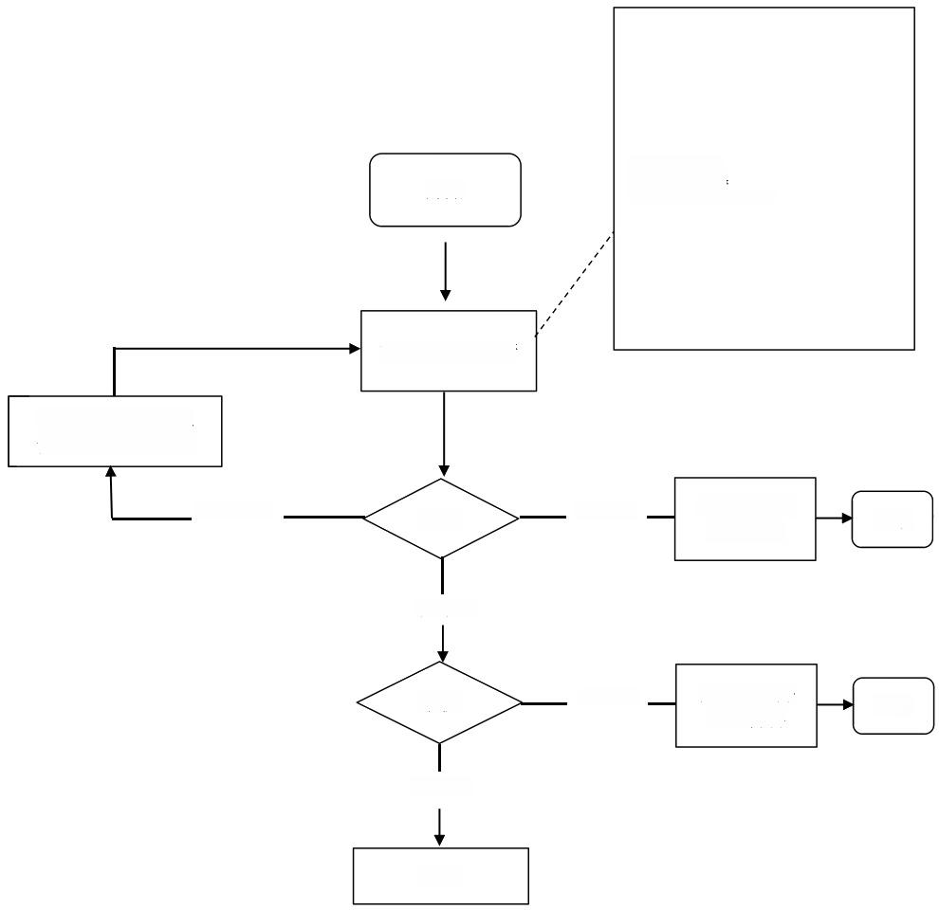
需要提交以下材料：
1. 失业人员登记表
2. 身份证或社会保障卡原件，

窗口或网上申请

退回材料并一次性
告知需补齐的材料

材料不齐全
告知原因并 退回材料
不予受理
结束
受理

准予受理

审核

不予登记

告知原因并
退回材料

结束

准予登记

办结

